





2020. IV. negyedév
OKTÓBER-NOVEMBER-DECEMBER

JANUÁR-FEBRUÁR-MÁRCIU
T ú r a v e z e t ő i n k

TÚRAVEZETŐK

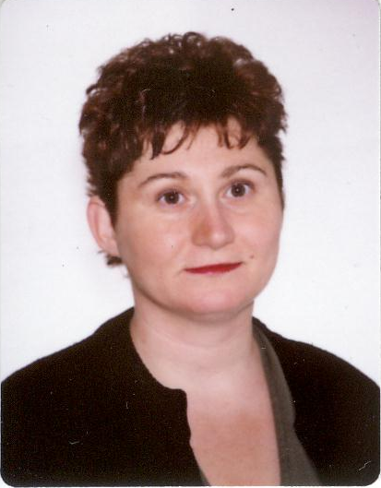  Fábián Ágnes  szakosztályvezető  Tel: 0612400427  6302986251 | 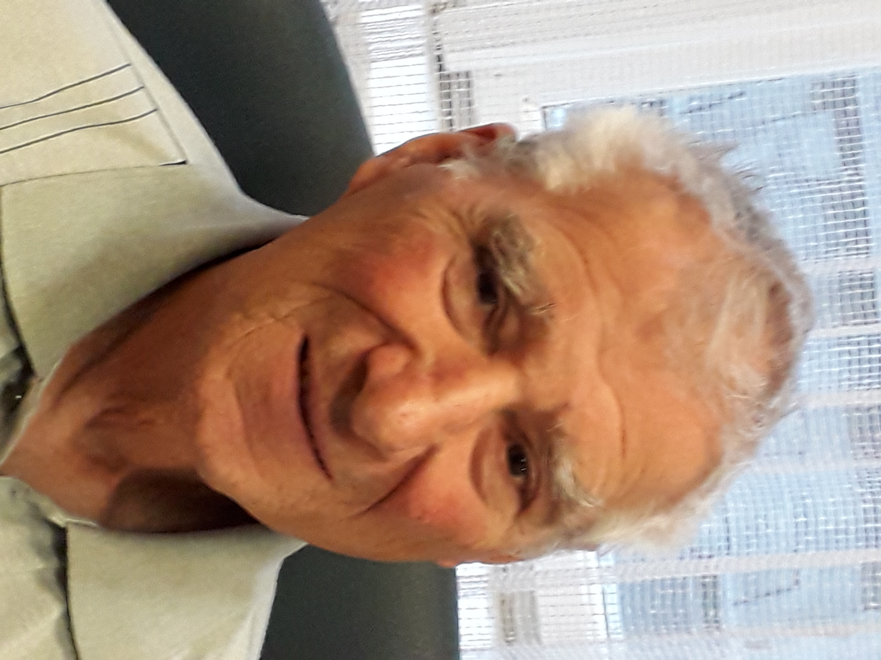  Kovács Gyula  egyesületi elnök  Tel:06/30/305-7119 | 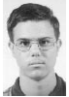  Farkas Márton  szakosztályvezető helyettes  Tel: 06/ 20/ 211 - 5107
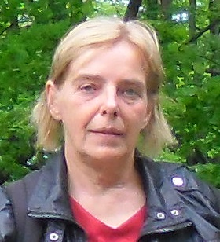  Tóth Lajosné  Tel:06/20/411-5451 |   Kiss Atilla  Tel: 06/ 30/ 328 - 6258 | 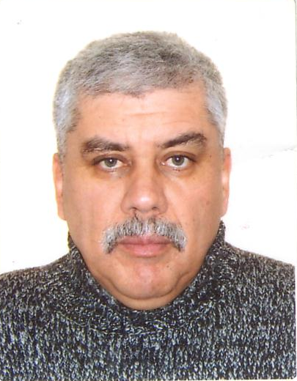  Molnár József  Tel: 06/ 30/ 401 - 4617
  Martyán Lajos  Tel: 06/ 1/ 343 – 3329  jelenleg nem vezet túrát | 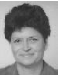  Marsalkó Zsuzsánna  jelenleg nem vezet túrát | Túravezetők,akik velünk voltak, de már már nem lehetnek köztünk:  -Sándor Lászlóné ,RIA  -Matavovszky Tibor  -Galla Dénes

Tisztelt túratársak!

Egyesületünk honlapcíme:
www.btssz(kerületi szervezetek/III.kerület
www.budaimotorklub.hu
Egyesületünk címe: Budapest III. ker. Bécsi út 92.
Egyesületünk adószáma: 19802697 – 1 – 41

HÍREK SZAKOSZTÁLYUNK ÉLETÉBŐL
A következő negyedévi túratervek leadási határideje:
2020. 11.25. szerda
Ugyanezen a napon Szakosztályi értekezletet is tartunk, amelyre szeretettel várjuk a vezetőségi tagokat!

Programfüzetünk 2021/I. negyedév várható megjelenése: 2020.12.09.

Túráink és programjaink nyíltak, azokon bárki részt vehet. Természetesen, aki részt vesz a programjainkon és jól érezte magát, szívesen várjuk sorainkba! A Szakosztály tagja lehet bárki, aki az egyesület Alapszabályát elfogadja és a tagsági díjat megfizeti.

A tagsági viszony létesítéséhez 1 db igazolványkép szükséges!
A tagsági díj évenként kerül megállapításra!
Két vagy többnapos túrára a programfüzetben megjelölt időpontig lehet jelentkezni,
mert szállás csak így biztosítható!

Kérjük túratársainkat, hogy a túrák előtt egyeztessenek a túravezetőkkel!
Túravezetőink telefonszáma a programfüzet második oldalán megtalálható!

Kérjük túratársainkat, hogy az időjárásnak és a terepviszonyoknak megfelelően
öltözzenek fel, és hogy a kiírt túraútvonal módosítását, megfelelő ok nélkül ne kérjék!

Csak azokra a túrákra jelentkezzenek, amelyek kondíciójuknak és
egészségi állapotuknak megfelelnek!
A programfüzetben kiírt túrák költsége 100%-os jegyre vonatkozik!

SZAKOSZTÁLYI NAPOK:
- 2020.10.07.szerda 17.00 óra (V. ker. Curia u.3. III em.6)KÖZGYŰLÉS
- 2020.10.28.szerda 17.30 óra (V. ker. Curia u.3. III em.6)
- 2020.11.04. szerda 17.30 óra (V. ker. Curia u.3. III em.6.)
- 2020.11.25. szerda 17.30 óra (V. ker. Curia u.3. III em.6.) TÚRATERVEK LEADÁSA
- 2019.12.09. szerda 17.30 óra (V. ker. Curia u.3. III em.6.) Programfüzet várható megjelenése, évzáró klubnap

BRIDZS SZAKOSZTÁLY
Klub nap: minden szerdán 17.30 órától a Bp. III. kerület Toronya u. 33.



GYALOGOS SZAKOSZTÁLY

Tisztelt Túratársak!

A koronavírus terjedése miatt programjaink az Operatív Törzs által kiadott rendelkezések függvényében lesznek megtartva:

Mivel az országos helyzet hétről hétre változik és változhat, a programfüzetünkben meghirdetett NYÍLT TÚRÁINK megrendezését a továbbiakban nem garantáljuk. Mindig igazodunk az esetleges járványügyi előírásokhoz és ezért a kiírt túrák elmaradhatnak, ezért ajánlott a túravezetőktől előzetes tájékoztatást kérni!

A program szerinti túrákon a részvétel a továbbiakban saját felelősségre történik! Ez úgy vonatkozik a tagságra, túravezetőkre és a túravezetésre is!
A túravezető dönt minden esetben, ezért kérjük, hogy telefonon érdeklődjenek előzetesen és kérjük vegyék tudomásul, hogy a járványügyi helyzetre való tekintettel, amennyiben nem jelenik meg a találkozási helyen és időpontban, akkor a túra elmarad.
Igyekszünk a lehetőséghez képest interneten valamint a BTSSZ honlapján tájékoztatást adni. Kérjük megértésüket és együttműködésüket.
Kérem a sporttársak megértését, együttműködést,
Vigyázzunk magunkra és egymásra.
Jó egészséget kívánunk!!

ELŐZETES JELENTKEZÉST IGÉNYLŐ PROGRAMOK

FARKAS MÁRTON ,Országos Kék Túrasorozat záró túrája

Utolsó túrájához érkezett a 2016 szeptemberében kezdett kéktúra extrákkal túra sorozatom, október 14-18. között Porpáctól az Írott-kőig megyünk a kéken, valamint megnézzük a sárvári és a kőszegi vármúzeumot, fürdünk a sárvári termálban, Kőszegen meglátogatunk még más múzeumokat, illetve egy természetismereti központot is. Utolsó éjszakán a hangulatos Stájerházakban alszunk majd. Lehetőség van péntek este, szombat délelőtt, vagy akár csak szombat este, a Stájerházaknál csatlakozni. A túrára a jelentkezési határidő: október 2. péntek 17 óra, kérem ezt szíveskedjen mindenki betartani, köszönöm!

KISS ATILLA TÚRÁI

Október/November ?? * BALATON-FELVIDÉK * Kerékpártúra
Túravezető: Kiss Atilla
Útvonal: Balatonfüred – Tihany – északi part – Badacsony…
Táv: 60-80 km

Október/November ?? * CSEPEL-SZIGET * Kerékpártúra
Túravezető: Kiss Atilla
Útvonal: (Kiskunlacháza –) Ráckeve – Tassi-zsilip – Szigetcsúcs – Makád – (Lórév) – Szigetbecse – Ráckeve (– Kiskunlacháza)
Táv: 60-80 km

Október/November ?? * GÖDÖLLŐI-DOMBSÁG
Túravezető: Kiss Atilla
Útvonal: Rákoskeresztúr – Rákoscsaba – Pécel – Bajtemetés – Kőtojás – Mende – Sülysáp – Úri – Sóút – Tápióbicske – Honvéd emlékmű – Nagykáta
Táv: 60-80 km

December ??. * CSERHÁT * OKT
Túravezető: Kiss Atilla
Útvonal: Hollókő – Nógrádsipek – Cserhátsurány
Országos Kéktúra
Táv: 21 km Szint: 580 m

Túraprogramok

OKTÓBER

Október 03. szombat * Tata, Tó kerülés
Túravezető: Molnár József
Útvonal: Tóvároskert vmh.-tatai tó kerülése-Tóvároskert vmh.
Táv: kb.14 km Szint: 80 m
Találkozó: Déli pu.,pénztárterem előtti bejárat 8.00 óra, indulás: 8.10 óra
Útiköltség: MÁV

Október 04. vasárnap* Budai hegység
Túravezető: Tóth Lajósné
Útvonal: Szépjuhászné – Hárshegyi körút - Hűvösvölgy
Táv: 6 km Szint: 50 m
Találkozó: Széll Kálmán tér 9.00 óra, indulás :9.05 óra
Útiköltség: BKV

Október 07. szerda * BUDAI-HEGYSÉG ⃰ Nyugdíjas és szép korúak túrája
Túravezető: Molnár József
Útvonal: Időjárás és útviszonyok függvényében
Táv: kb.5-9 km Szint: 50-100 m
Találkozó: Széll Kálmán tér, metró kijárat 8.50 óra, indulás: 9.00 óra
Útiköltség: BKV

Október 09. péntek* GERECSE- és BUDAI-HEGYSÉG
Túravezető: Molnár József
Útvonal: Zsámbék-Templomrom-töki szakadék-Perbál-Nagykovácsi
rövidebb táv Perbálig :12 km
Táv: kb.25 km Szint: 200 m
Találkozó: Széll Kálmán tér, metró kijárat 8.10 óra, busz indulás: 8.30 óra
Útiköltség: Volán+ BKV

Október 14. szerda * BUDAI-HEGYSÉG ⃰* Nyugdíjas és szép korúak túrája
Túravezető: Molnár József
Útvonal: Időjárás és útviszonyok függvényében
Táv: kb.5-9 km Szint: 100 m
Találkozó: Széll Kálmán tér, metró kijárat 8.50 óra, indulás: 9.00 óra
Útiköltség: BKV

Október 14-18. szerda-vasárnap * OKT,ZÁRÓ TÚRA* Porpáctól az Írott-kőig
Túravezető: Farkas Márton
Útvonal: Porpáctól az Írott-kőig
Meglátogatjuk a sárvári és a kőszegi vármúzeumot, fürdünk a sárvári termálban, Kőszegen meglátogatunk még más múzeumokat, illetve egy természetismereti központot is. Utolsó éjszakán a hangulatos Stájerházakban alszunk majd. Lehetőség van péntek este, szombat délelőtt, vagy akár csak szombat este, a Stájerházaknál csatlakozni.
Táv: km Szint: 500 m
Találkozó: előzetes megbeszélés szerint
Útiköltség: MÁV+ Volán+ szállás+ étkezés+ belépők

Október 18. vasárnap * BÖRZSÖNY-HEGYSÉG
Túravezető: Tóth Lajósné
Útvonal: Szob – Erdei kisvasút – Nagybörzsöny-Szob
Táv:3 km Szint: 50 m
Találkozó: Nyugati pályaudvar, pénztárak, 8.50 óra, vonat indul : 9.07 óra Szob felé
Útiköltség: BKV+ vonatjegy (teljes árú oda-vissza: 1300 Ft) + kisvasút ( nyugdíjas: 1500 Ft) + Volán (teljes árú vissza: 465 Ft)

Október 28. szerda * BUDAI-HEGYSÉG ⃰ Nyugdíjas és szép korúak túrája
Túravezető: Molnár József
Útvonal: Időjárás és útviszonyok függvényében
Táv: kb.5-9 km Szint: 100 m
Találkozó: Széll Kálmán tér, metró kijárat 8.50 óra, indulás: 9.00 óra
Útiköltség: BKV

NOVEMBER

November 01. vasárnap * BUDAI-HEGYSÉG ⃰
Túravezető: Tóth Lajósné
Útvonal: Szabadság hegy – Széchenyi emlékmű – Normafa - Szépjuhászné
Táv: 8 km Szint: 50 m
Találkozó: Széll Kálmán tér 10.00 óra, indulás :10.05 óra
Útiköltség: BKV

November 07. szombat * PILIS-HEGYSÉG
Túravezető: Fábián Ágnes
Útvonal: Kétbükkfanyereg-Klastrom puszta-Eszperantó forrás-Szontagh Ottó kopjafa-Piliscsév vá.
Táv: 13 km Szint: 200 m
Találkozó: Pomáz Volán pu. ,dobogókői busz 9.10 óra,
Útiköltség: BKV +Volán

November 11. szerda * BUDAI-HEGYSÉG ⃰ Nyugdíjas és szép korúak túrája
Túravezető: Molnár József
Útvonal: Időjárás és útviszonyok függvényében
Táv: kb.5-9 km Szint: 100 m
Találkozó: Széll Kálmán tér, metró kijárat 8.50 óra,. 8.50 óra, indulás: 9.00 óra
Útiköltség: BKV

November 13. péntek * PILIS-HEGYSÉG
Túravezető: Molnár József
Útvonal: Esztergom vá-Vaskapu-Esztergom busz pu.
Táv: kb.11 km Szint: 320 m
Találkozó: Nyugati pu.vágány vége(esztergomi járat) 8.00 óra, vonat indulás: 8.20 óra Útiköltség: MÁV+Volán

Október/November ?? * BALATON-FELVIDÉK * Kerékpártúra
Túravezető: Kiss Atilla
Útvonal: Balatonfüred – Tihany – északi part – Badacsony…
Táv: 60-80 km
Érdeklődés a túravezető telefonszámán

Október/November ?? * CSEPEL-SZIGET * Kerékpártúra
Túravezető: Kiss Atilla
Útvonal: (Kiskunlacháza –) Ráckeve – Tassi-zsilip – Szigetcsúcs – Makád – (Lórév) – Szigetbecse – Ráckeve (– Kiskunlacháza)
Táv: 60-80 km
Érdeklődés a túravezető telefonszámán

Október/November ?? * GÖDÖLLŐI-DOMBSÁG
Túravezető: Kiss Atilla
Útvonal: Rákoskeresztúr – Rákoscsaba – Pécel – Bajtemetés – Kőtojás – Mende – Sülysáp – Úri – Sóút – Tápióbicske – Honvéd emlékmű – Nagykáta
Táv: 60-80 km
Érdeklődés a túravezető telefonszámán

November 15. vasárnap * ZEBEGÉNY
Túravezető: Tóth Lajósné
Útvonal: Zebegény vasútállomás – Ernő forrás – Zebegény vasútállomás
Táv: 6 km Szint: 100 m
Találkozó: Nyugati pályaudvar, pénztárak, 9.50 óra, vonat indul : 10.07 óra Szob felé
Útiköltség: BKV+vonatjegy (teljes árú oda-vissza: 1120 Ft)

November 18. szerda * BUDAI-HEGYSÉG ⃰ Nyugdíjas és szép korúak túrája
Túravezető: Molnár József
Útvonal: Időjárás és útviszonyok függvényében
Táv: kb.5-9 km Szint: 100 m
Találkozó: Széll Kálmán tér, metró kijárat 8.50 óra,.indulás: 9.00 óra
Útiköltség: BKV

November 22. vasárnap * BUDAI-HEGYSÉG
Túravezető: Fábián Ágnes
Útvonal: Nagykovácsi-Kálvária-Ördög árok-Adyliget
Táv: 12 km Szint: 250 m
Találkozó: Hűvösvölgy 63 sz.busz vá. 9.10 óra, busz ind.:9.20 óra
Útiköltség: BKV + kiegészítő

November 25. szerda * BUDAI-HEGYSÉG ⃰ Nyugdíjas és szép korúak túrája
Túravezető: Molnár József
Útvonal: Időjárás és útviszonyok függvényében
Táv: kb.5-9 km Szint: 100 m
Találkozó: Széll Kálmán tér, metró kijárat 8.50 óra, indulás: 9.00 óra
Útiköltség: BKV

November 27. péntek * PILIS-HEGYSÉG
Túravezető: Molnár József
Útvonal: Dorog-Kesztölc-Klastrompuszta-Pilisszántó
Táv: 15 km Szint: 300 m
Találkozó: Nyugati pu.vágány vége(esztergomi járat) 8.00 óra, vonat indulás: 8.20 óra
Útiköltség: MÁV+Volán

November 29. vasárnap * BUDAI-HEGYSÉG ⃰*madáretető túra
Túravezető: Tóth Lajósné
Útvonal: Vaskapu hegy-erdei játszótér-madáretető hely (madáretetők kirakása)- Határnyereg- Árpád kilátó-Vaskapu hegy
Táv: 6 km Szint: 150 m
Találkozó: Batthyány tér.10.00 óra, indulás :10.05 óra

DECEMBER

December ??. * CSERHÁT * OKT
Túravezető: Kiss Atilla
Útvonal: Hollókő – Nógrádsipek – Cserhátsurány
Országos Kéktúra
Táv: 21 km Szint: 580 m

December 02. szerda * BUDAI-HEGYSÉG ⃰*Nyugdíjas és szép korúak túrája
Túravezető: Molnár József
Útvonal: Időjárás és útviszonyok függvényében
Táv: kb.5-9 km Szint: 100 m
Találkozó: Széll Kálmán tér, metró kijárat 8.50 óra, indulás: 9.00 óra
Útiköltség: BKV

December 04. péntek * PILIS-HEGYSÉG
Túravezető: Molnár József
Útvonal: Klotildliget vmh.-Iluska forrás-Kopár csárda-Pilisszentiván
Táv: 12 km Szint: 250 m
Találkozó: Újpest városkapu metró megálló 8.25 óra, vonat indulás:8.45 óra
Útiköltség: MÁV+Volán

December 05. szombat * BUDAI-HEGYSÉG ⃰ Mikulás túra
Túravezető: Fábián Ágnes
Útvonal: Erdei séta a budai hegyek lankáin, útközben találkozás a Mikulással
Táv:kb.8 km Szint: 250 m
Találkozó: Óbuda, Szentlélek tér 137 sz.busz vá. 10.00 óra,
Útiköltség: BKV

December 09. szerda * BUDAI-HEGYSÉG ⃰*Nyugdíjas és szép korúak túrája
Túravezető: Molnár József
Útvonal: Időjárás és útviszonyok függvényében
Táv: kb.5-9 km Szint: 100 m
Találkozó: Széll Kálmán tér, metró kijárat 8.50 óra, indulás: 9.00 óra
Útiköltség: BKV

December 13. vasárnap * BUDAI-HEGYSÉG ⃰*madáretető túra
Túravezető: Tóth Lajósné
Útvonal: Vaskapu hegy-erdei játszótér-madáretető hely- Határnyereg- Glück Frigyes út-Hűvösvölgy
Táv: 6 km Szint: 100 m
Találkozó: Batthyány tér 10.00 óra, indulás :10.05 óra
Útiköltség: BKV

December 16. szerda * BUDAI-HEGYSÉG ⃰*Nyugdíjas és szép korúak túrája
Túravezető: Molnár József
Útvonal: Időjárás és útviszonyok függvényében
Táv: kb.5-9 km Szint: 100 m
Találkozó: Széll Kálmán tér, metró kijárat 8.50 óra, indulás: 9.00 óra
Útiköltség: BKV

December 19 vagy 20. (szombat vagy vasárnap) * MÁTRA-HEGYSÉG
Túravezető: Farkas Márton, Kiss Atilla
Útvonal: Tervezés alatt
Táv: kb 15 km Szint: 700 m
FONTOS!!! Hátizsákodba a szükséges túrafelszerelés mellé csomagolj valami apró, kedves ajándékot is!!! Ugyanis, miután kopogósra fagytunk az erdőben, betérünk az Ágasvár csúcsa alatt meghúzódó turistaházba. Amíg a kandallóban ropogó tűz, forró tea, forraltbor mellett melegszünk, ajándékozásra is sor kerül, a jól ismert „kalapból húzós” módszer szerint.
Friss információk: a túravezetők elérhetőségein.

tömegközlekedős: 6.30 órakor, Bp. Népstadion Salgótarjáni busznál (ind. 6.40)
A menetrendváltozás miatt a találkozó ideje változhat!

Útiköltség: 1500-4500 Ft/fő (utazás módja, kedvezmények függvényében)
Elemlámpa kell!

A túrák a járványhelyzet függvényében kerülnek megrendezésre. Érdeklődni a túravezetőnél lehet. 06-30/328-6258

December 20. vasárnap * BUDAI-HEGYSÉG ⃰* madáretető túra
Túravezető: Tóth Lajósné
Útvonal: Vaskapu hegy-erdei játszótér-madáretető hely- Határnyereg -erdei játszótér-Vaskapu hegy
Táv: 5 km Szint: 100 m
Találkozó: Batthyány tér 10.00 óra, indulás :10.05 óra
Útiköltség: BKV

December 27. vasárnap * BUDAI-HEGYSÉG
Túravezető: Fábián Ágnes
Útvonal: Adyliget-Fekete fej-Hűvösvölgy-Határ nyereg-Szépvölgyi út busz mh.
Táv: 10 km Szint: 300 m
Találkozó: Hűvösvölgy 63 sz.busz vá. 9.30 óra, busz ind.:9.35 óra
Útiköltség: BKV

December 30. szerda * BUDAI-HEGYSÉG ⃰*Évzáró túra
Túravezető: Molnár József
Útvonal: Időjárás és útviszonyok függvényében
Táv: kb.5-9 km Szint: 100 m
Találkozó: Széll Kálmán tér, metró kijárat 8.50 óra, indulás: 9.00 óra
Útiköltség: BKV

30 éves a BTSSZ
Harminc esztendővel ezelőtt, 1990. novemberében vált önálló közhasznú jogi szervezetté a szövetségünk
és létrejött a Budapesti Természetbarát Sportszövetség.
2019. október elején az egyesületek, szakosztályok és aktivisták találkozóján nagy vélemény cserék hatására körvonalazódott, és megszületett végső elhatározásként, hogy ezen évfordulót ne csak a szövetség elnöksége találja ki. Vonjuk be a szövetségünkhöz tartozó egyesületeket is, és készítsünk egy évre szóló évfordulós túra mozgalmat. A Vezetői értekezleten fogalmaztuk meg az erre az évfordulóra kiírandó túra címét melyet hosszas vita után végül elfogadtunk. Törekedtünk arra, hogy egyszerű és érthető legyen, így született meg az alábbi elnevezés:



30 év 30 túra
BMK túra a 30 év 30 túra mozgalomban
2021.03.27. szombat vagy 28. vasárnap
1.sz.túra:Budai Hegység, ahogy ritkán járjuk
rövid táv:10,4 km szint: 300 m
túravezető: Molnár József, Fábián Ágnes
Hidegvölgyi erdészház - Tarnai-pihenő - Nagy-Kopasz,Csergezán-kilátó-Nagykovácsi
kaland túra: táv: 22 km szint:800 m
túravezető: Kiss Atilla, Farkas Márton
Hidegvölgyi erdészház - Tarnai-pihenő - Nagy-Kopasz, Csergezán-kilátó - Cseres-tető - Cseresznyés-völgy - Meszes-hegy - Kutya-hegy - Nagy-Szénás - Turistaház emlékfal - Iváni-hegy - Ördögtorony - Pilisszentiván-Pilisvörösvár.
Találkozó: Széll Kálmán tér 9.00 óra alatt
2.sz. túra: Visegrádi-hegység, keresztül kasul
időpont:2021.05.15.
Találkozó:Újpest Volán pu.7,15 óra
kaland túra: túravezető: Kiss Atilla, Farkas Márton
táv: 23,4 km szint: 600m
(Nagymaros-Visegrád vá.) - Visegrád - Nagy-villám - Burjúfő - Urak-asztala - Pilisszentlászló - Spartacus-ösvény - Visegrád (Nagymaros-Visegrád vá.)
közepes táv túravezető: Molnár József
táv:15 km szint:600m
Visegrád - Nagy-villám - Burjúfő - Urak-asztala - Pilisszentlászló
rövid táv túravezető: Tóth Edit, Fábián Ágnes
táv:9,8 km szint:280 m
Visegrád - Nagy-villám-Visegrád
30 év 30 túra mozgalom díjazása(BTSSZ honlapján)
A 30 év 30 túra mozgalom teljesíthető túrái (BTSSZ honlapján)
Mindenkinek kellemes túrázásokat kívánunk!
Kiadó: Budai Motor Club
Kiadó székhelye: Budapest 1034,Bécsi út 92.
E-mail:gyulakov38@gmail.com
Kiadásért felelős személy: Kovács Gyula
Szerkesztésért felelős személy: Fábián Ágnes

